ПЕребування на персональному обліку за місцем навчання
студентів ДТЕУ: призовників, військовозобов`язаних і резервістів
Після видання наказу про зарахування на навчання у ДТЕУ необхідно прибути до відділу військового обліку призовників і військовозобов’язаних ДТЕУ (гуртожиток №2, кімната 14Г,
тел. (044) 528-10-80).
І. При собі мати:
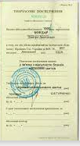
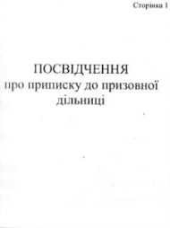
1. Оригінал та ксерокопію посвідчення про приписку до призовної дільниці (для призовників) або військового квитка/тимчасового посвідчення замість військового квитка (для військовозобов’язаних/резервістів) або військово-обліковий документ з Резерв+.

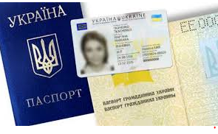
2.1.Ксерокопію паспорта громадянина України зразка 1994 року в формі книжечки (1, 2 сторінки та сторінка реєстрації місця проживання) або паспорта нового зразка ID-картки (обидві сторони)+витяг з реєстру.

2.2. Ксерокопію картки платника податків:
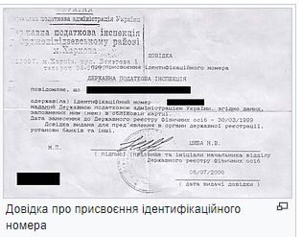

ІІ. У відділі військового обліку призовників і військовозобов’язаних ДТЕУ:
1.Надати зазначені вище копії документів.
2. Оформити Довідку форми 20, яка підтверджує право призовника на відстрочку від призову на строкову військову службу. Підписану та затверджену гербовою печаткою навчального закладу Довідку форми 20 студент-призовник отримує під підпис та особисто подає щороку не пізніше як до 01 жовтня до ТЦК та СП (військомату), в якому він перебуває на військовому обліку.
ІІІ.Для студентів, які прибули на навчання з інших місцевостей і зареєстровані/ будуть зареєстровані у гуртожитках ДТЕУ, потрібно стати на військовий облік та подавати Довідку форми 20 до ТЦК та СП м. Києва, за місцем розташування гуртожитків (Деснянський РТЦК та СП м. Києва - № 1, № 2, № 3, №4, № 7 гуртожитки). Дніпровський РТЦК та СП м. Києва - № 6 гуртожиток).

